В Kaiten можно проиллюстрировать этапы создания сайта для Пекарни, которое будет реализована на Тильде. Данная задача была разделена на следующие этапы:

1. Выбор предметной области.
2. Поиск и знакомство с информацией по интересующей нас теме.
3. Регистрация на сайте Тильда, который используется для создания сайтов.
4. Обсудить дедлайны задачи
5. Определиться с главными составляющими сайта (вкладки)
6. Поэтапное заполнение составляющих в конструкторе Тильды
7. Согласование дополнительного вознаграждения за проделанную работу
8. Запуск сайта

После прохождения регистрации на сервисе Kaiten, создано пространство под названием «Сайт пекарни», после чего создана Простая доска «Сайт на Тильде для пекарни». Добавлено и заполнено 8 карточек, которые представлены на рис. 1.

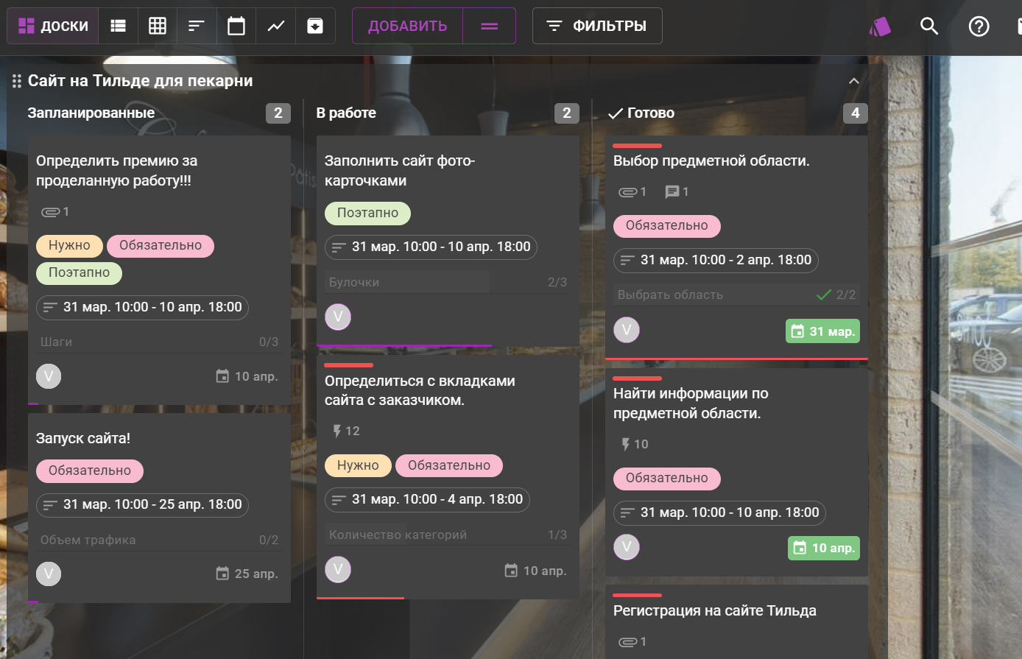

Рис.1 «Сайт на Тильде для пекарни»

На рисунка 2-4 представлены карточки «Описание предметной области», «Регистрация на Тильде», «Определить премию за проделанную работу», «Заполнить сайт фото-карточками».

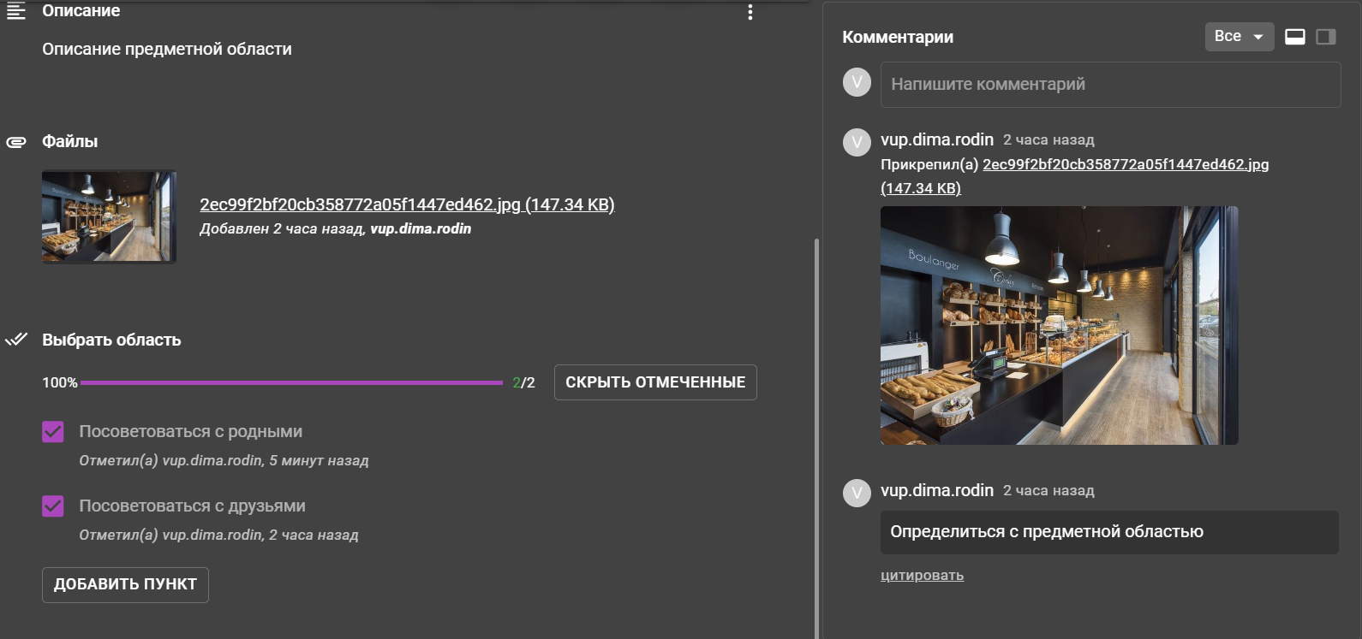

Рис. 2 - «Описание предметной области»

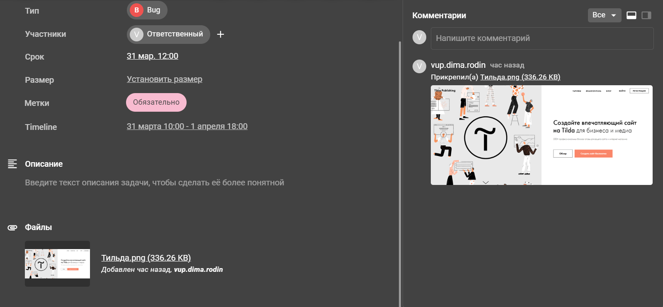

Рис. 3 – «Регистрация на Тильде»

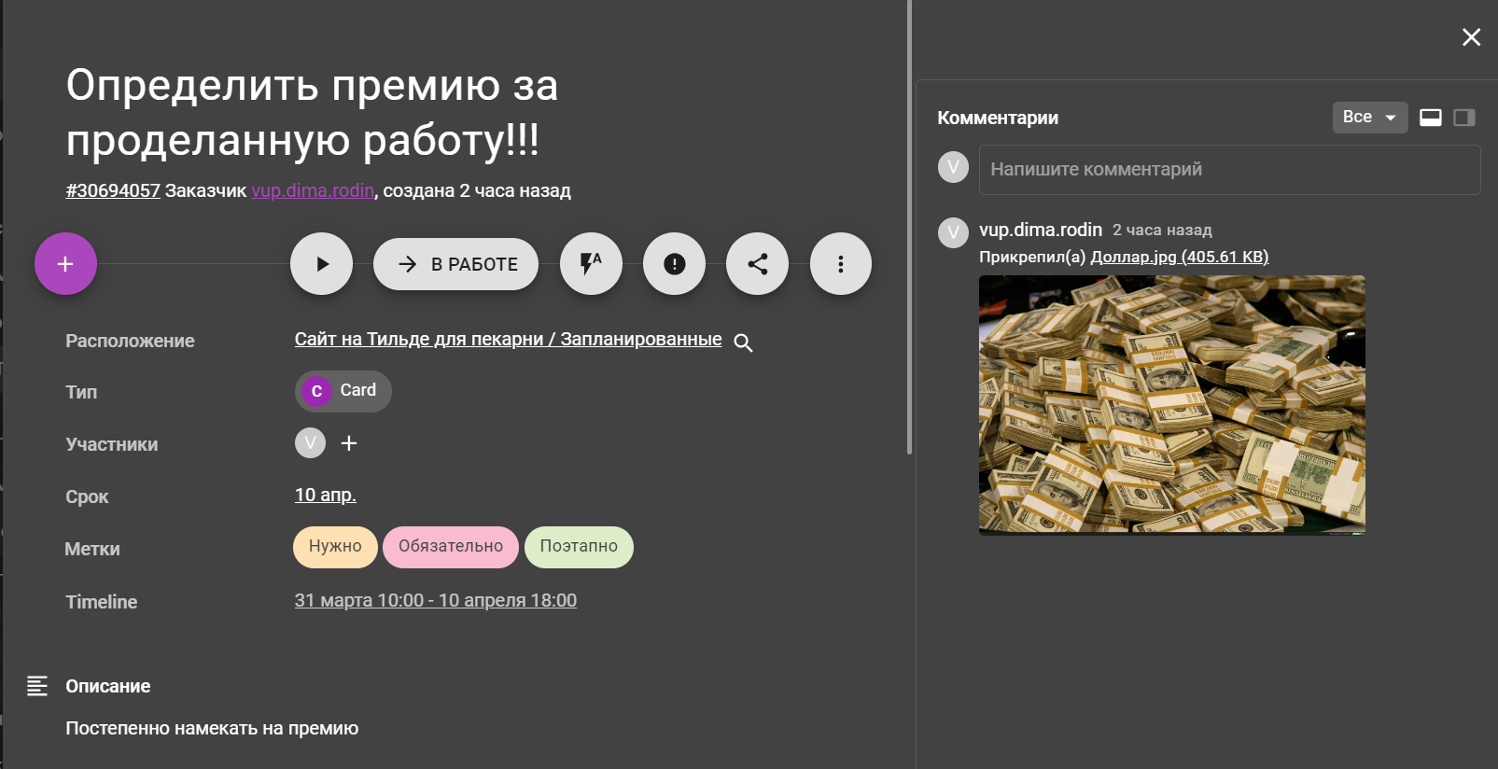

Рис. 4 «Определить премию за проделанную работу»

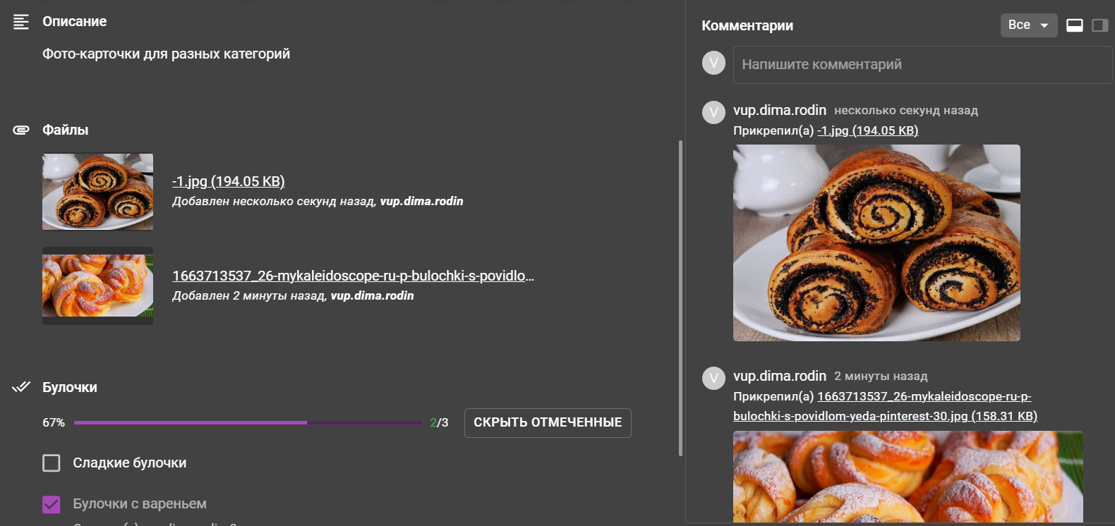Рис. 5 – «заполнить сайт фото-карточками»

На рис. 6 проиллюстрирован график выполнения задач в TIMELINE-формате.

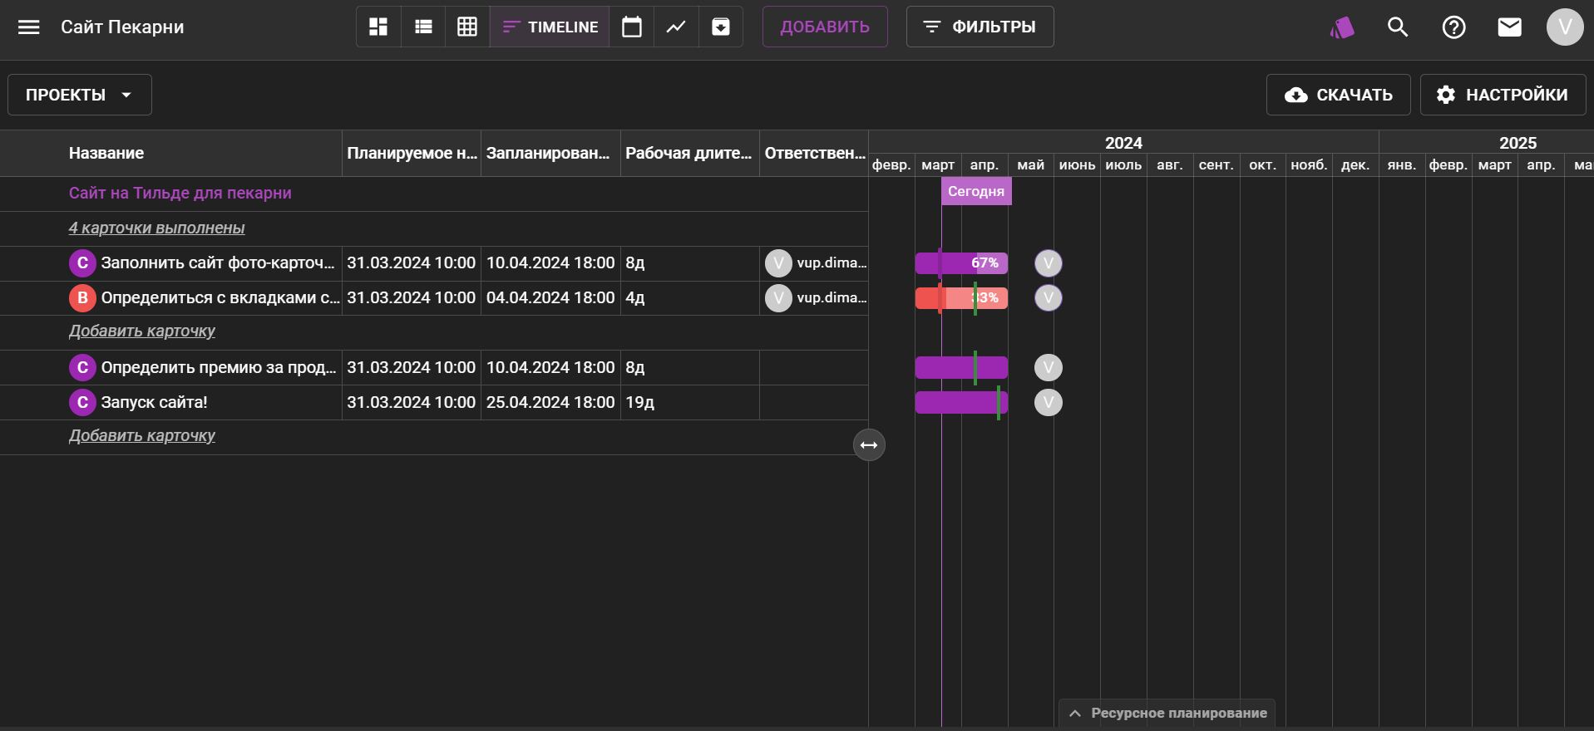

Рис. 6 – TIMELINE – формат

На рисунке 7. Проиллюстрирован график выполнения задач в табличном виде.

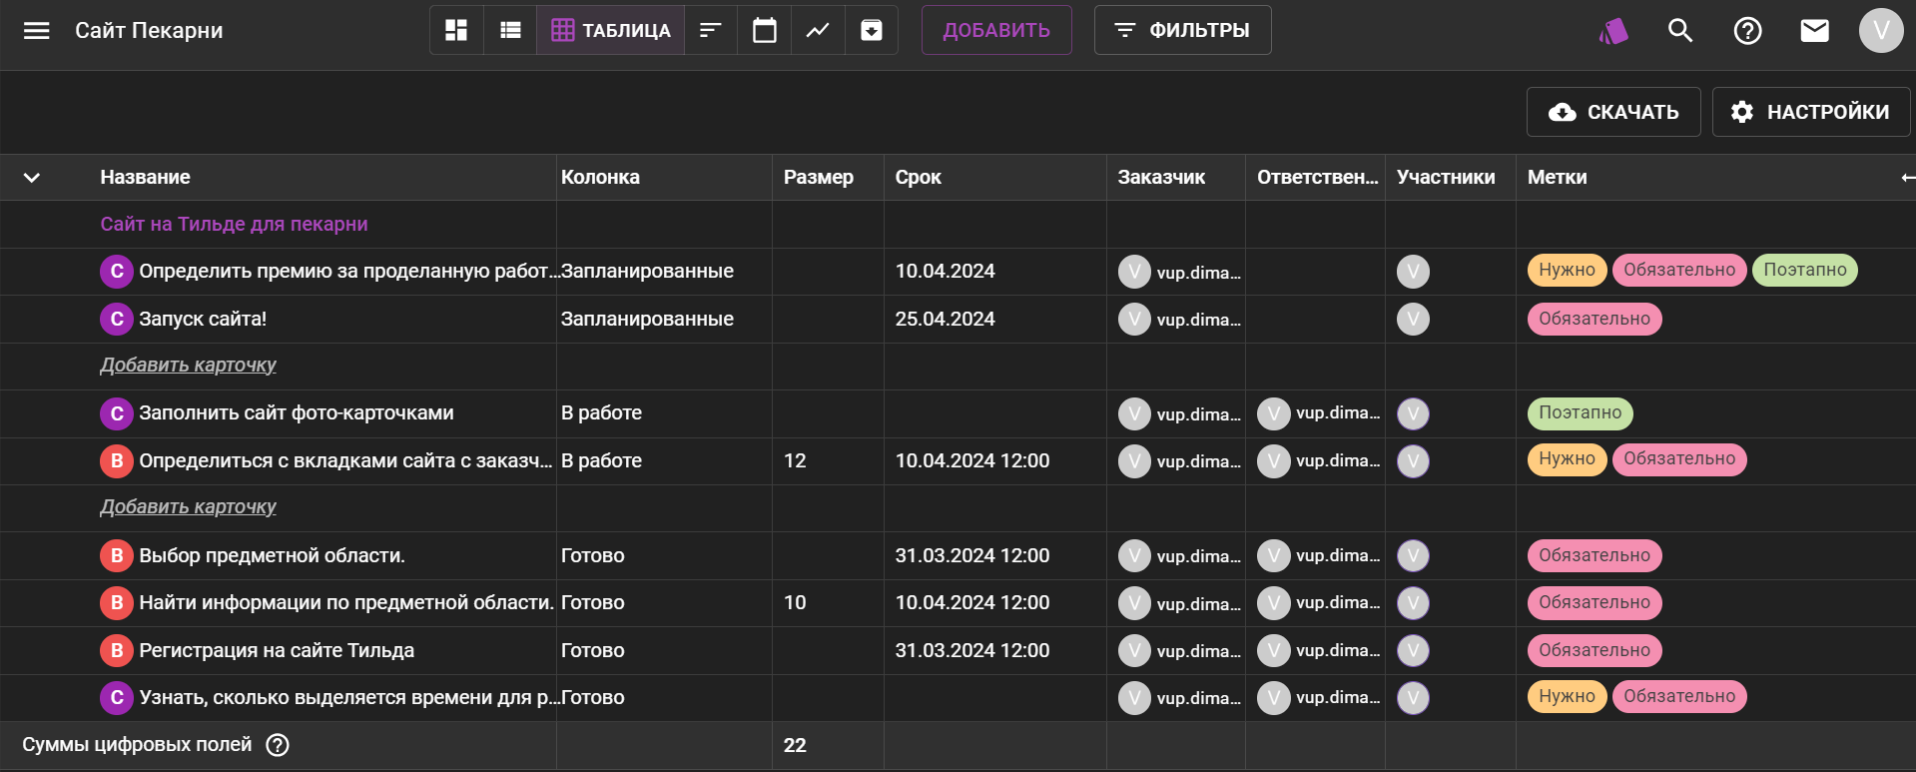

Рис. 7 – Табличный вид

Выводы: в ходе выполнения практической работы были составлены и заполнены 8 карточек, а также, была выполнена визуализация разбиения задач по созданию сайта для пекарни в системе управления проектами Kaiten. С помощью системы управления проектами Kaiten, были решены все сформулированные задача. Она обладает очень понятным интерфейсом, и так же является бесплатной в ограниченной версии. В ее основе лежит принцип kanban визуализации.

Я научился создавать пространство по какой-либо теме в нем доску с задачами и атрибутами в самой доске. Задание для практической весьма интересное, и работать в Kaiten очень удобно, потому что это удобная среда для планирования проекта, его проектирования, а так же контроля, в этой среде можно перемещать задачи( в запланированные, в работе, и готов), расставлять сроки дедлайнов назначать ответственных людей для выполнения задания, добавлять комментарии к задаче и прикреплять файлы для решения этой задачи. Огромный плюс данной платформы, что в ней может работать большая команда, на этапе регистрации можно выбрать количество людей в команде, порекомендую данную платформу друзьям!